HOTEL BERJAYA PRASLIN BEACH RESORT 4****
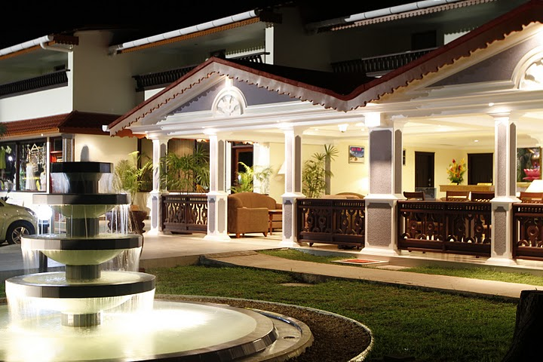

Situation
L’hôtel est sité à Anse Volbert, le long de la plage de la Côte d'Or, à 15 km de l'aéroport et 4,5 km du débarcadère de Baie Ste Anne. Des toits en tuiles à basse altitude se mélangent parfaitement avec l'environnement tandis que les chambre jouissent de vue jardin, vue mer ou près de la piscine.

Descriptif
L'hôtel est composé de 79 chambres –
En plus des 32 chambres standard, il y a 32 chambres supérieures et 15 suites. Les chambres standard sont avec vue sur le jardin ou vue sur la piscine.
Des chambres supérieures ont les options de place près de la piscine ou une vue mer.
Les équipements de loisirs disponibles incluent une piscine, la plongée avec masque et tuba, de la planche à voile et la pêche hauturière.

L’hébergement
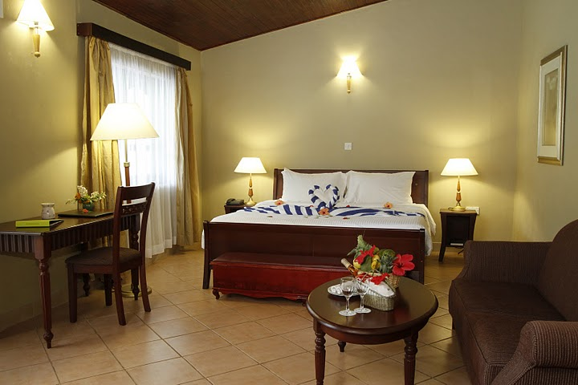
Dans les chambres salle de bains privée avec douche séparée, Air conditionné,

Numérotation Directe internationale (IDD), mini-bars, thé et café à disposition, Sèche-cheveux, Eau chaude et froide
Service de chambre

Les Commodités :

- Telex et telefax,
- Internet depuis le hall de l’hôtel,
- Service babysitting
- Service pressing
- Bureau de location de voiture dans à l(hôtel,
- Boutiques,
- Coffre-fort

La restauration
The Frégate : Service du petit déjeuner et buffet à thème pour le dîner.
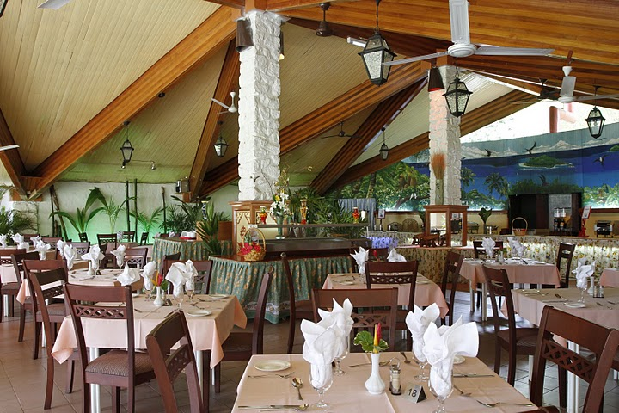

The pizzeria : Choisissez les menus à la carte pour des déjeuners ou la possibilité de dîners sur la plage avec une vue spectaculaire de la Côte d'Or. Le restaurant sert des spécialités Italiennes, des Pizzas, des Pâtes, des Salades et des sandwichs et quelques spécialités créoles.
Un bar occasionnel à disposition les invités venant de la plage ou de la piscine et ceux venant pour un déjeuner rapide.

HOTEL MERIDIEN BARBARON 4****

Le sage a beau voyager, il ne change pas de demeure…
Soyez inspiré : LE MERIDIEN BARBARONS

Situation

L’archipel des Seychelles est un bijou posé sur les lagons transparents de l’océan indien.
Après des siècles, les îles n’ont rien perdu de leur faune, de leur flore et de leur culture.
Méridien BarBarons est situé sur la plage du Barbarons sur l’île de Mahé à 30 mn de l’aéroport et de la capitale Victoria.

Descriptif
Le Méridien Barbarons profite d’un emplacement unique sur la cote Ouest de Mahe et Osre
124 chambres et suites, deux restaurants, deux bars et une salle de réunion pouvant accueillir
jusqu'à 180 personnes.
Le Club Penguin est ouvert aux enfants pendant que les adultes peuvent se relaxer au Spa Cinq Mondes
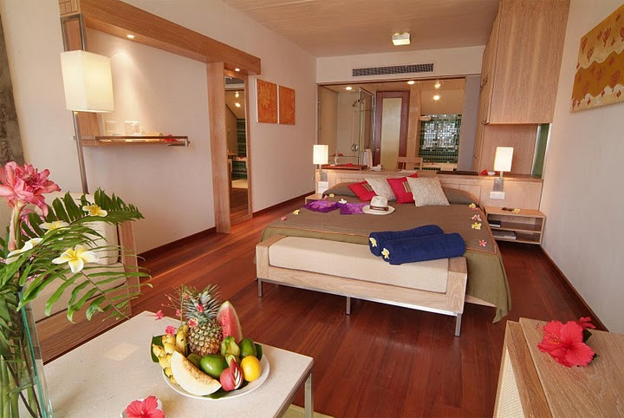

Hébergement
124 chambres et suites incluant :
70 Supérieures Vue Jardin
50 De luxes Vue Océan
4 Suites Vue Océan

Service
2 chambres pour personnes avec mobilité réduite.
Accès libre à Internet dans le hall,
Principales carte de crédit accepté
Personnel multilingue
Docteur externalisé (sur appel)
Service blanchisserie,
Taxi

Club Enfant
Le Club Pingouin est ouvert de 09h a 17h en accès libre pour les enfants âgés entre 6 et 12 ans. Un service de baby-sitting est disponible sur demande et payant..

CINQ MONDES
CLUB & SPA
Le Spa Cinq Mondes s’entend sur 900m proposant 3 cabines de massage simple,
une double, un jacuzzi, une salle de gym, un hammam, un bassin et une boutique.

CUISINE
Un mélange de saveurs, de couleurs et d’aromes.
La cuisine du Méridien vous invite à la découverte des restaurants Le Mangrovia
et La Cocoteraie ainsi que du bar Le Patchouli.

SPORT & LOISIRS
Activités en accès libre :
Piscine extérieure, piscine enfant, service piscine,
2 courts de tennis, jeux de société, aqua gym, BeachVolley, Ping-pong, fléchettes.

A PROXIMITÉ ET PAYANT
Location de Vélo, Randonnées équestres, Pêche au gros, Plongée.

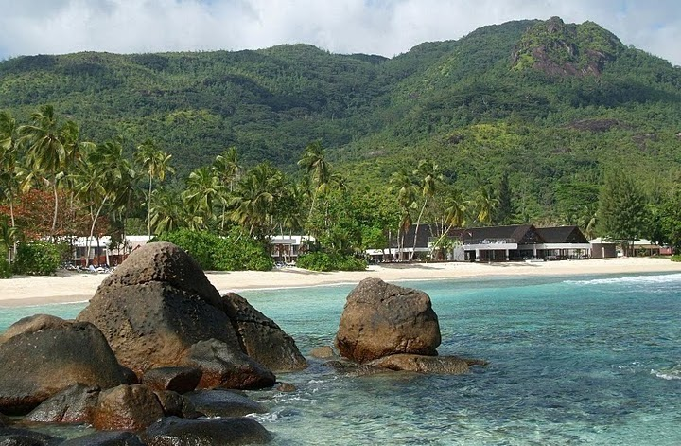

PERIODES | NOVEMBRE – DECEMBRE 2011
BASE DE PARTICIPANTS | 20 PERSONNES
PRIX PAR PERSONNE | 1 680 €

NOTRE PRIX COMPREND :
Les vols PARIS / MAHE Aller retour sur vols réguliers AIR SEYCHELLES
Les taxes aéroport : 286 €
Les vols intérieurs MAHE / PRASLIN aller retour
Les transferts aéroport – hôtel – aéroport
L’hébergement à l’hôtel MERIDIEN BARBARON 4****, base chambre double durant 3 nuits
L’hébergement à l’hôtel BERJAYA PRASLIN 4****, base chambre double durant 4 nuits
La demi pension
L‘assistance de nos correspondant sur place
Les activités et animation de l’hôtel
La garantie APS
Les carnets de voyage

NOTRE PRIX NE COMPREND PAS :
Le supplément chambre individuelle : 490 €
Les déjeuners
Les boissons
Les extras et dépenses à caractère personnel
Les excursions proposées sur place
Les assurances assistance rapatriement et annulation : 25 €

